ст. гр. 11405120

Тунчик Д.А.

Лабораторная работа 1

# Linux. Знакомство и установка

Цель работы: Знакомство с GNU/Linux. Узнать, что такое GNU, Linux и UNIX. Виртуализация. Установить Ubuntu в виртуальной машине. Узнать базовые возможности работы в Linux.

# Установка Virtualbox и Ubuntu.

Первый шаг после запуска VirtualBox - выбрать синюю кнопку “создать”. После этого мы начнём создание виртуальной машины. Также можно выполнить создание через меню Машина — Создать.

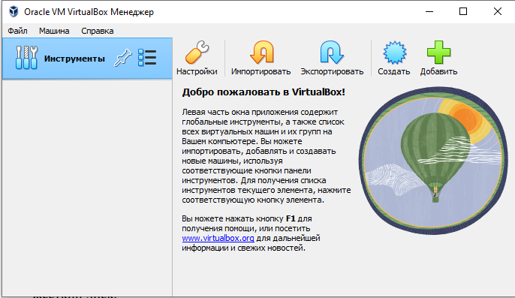

Рис.1

Во всплывшем окне вводятся нужные настройки. Вводим имя своей машины, выбираем тип Linux, версию Ubuntu (64-bit). Лучше указать объём памяти больше изначального, например 2048. Создаём новый виртуальный жёсткий диск.

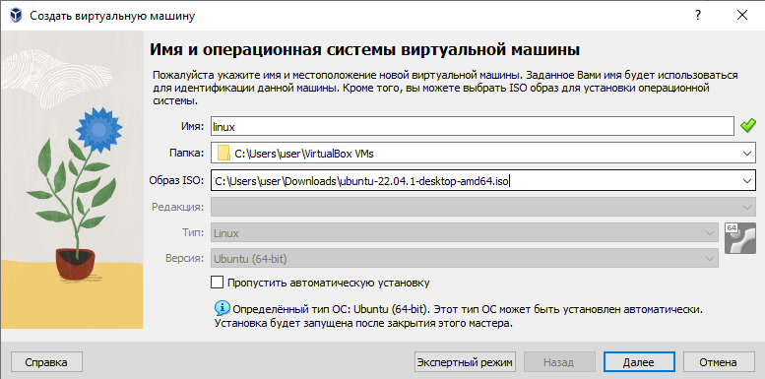

Рис.2

Далее вводим размер 15ГБ. После этого выбираем символ шестерёнки

«настроить» как на рисунке 4.

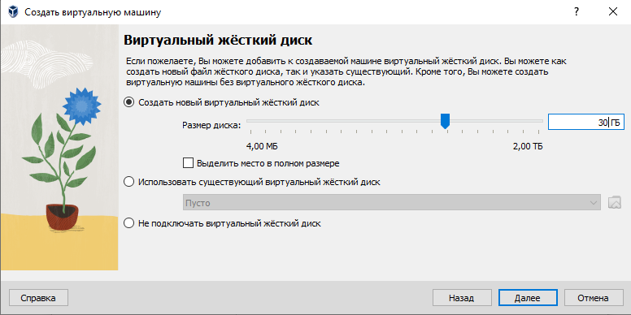

Рис.3



Рис.4

В настройках переходим во вкладку носители, выбираем контроллер и нажав на значок голубого диска и выбираем файл диска Ubuntu.

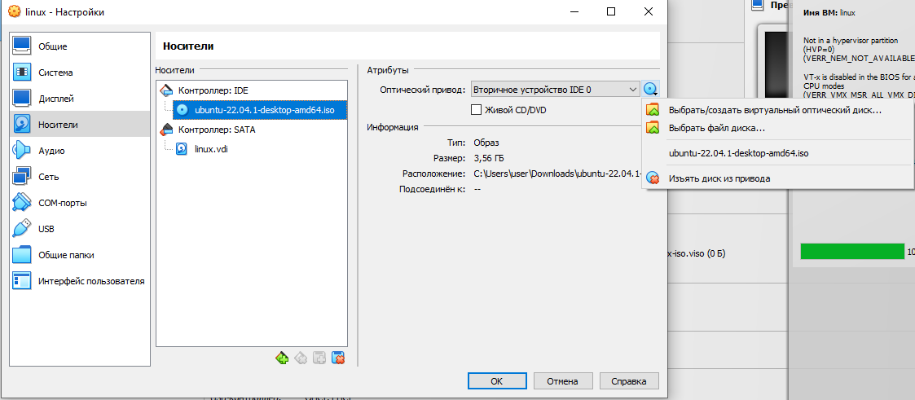

Рис.5

После этого переходим во вкладку Сеть и выбираем тип подключения

«Сетевой мост»

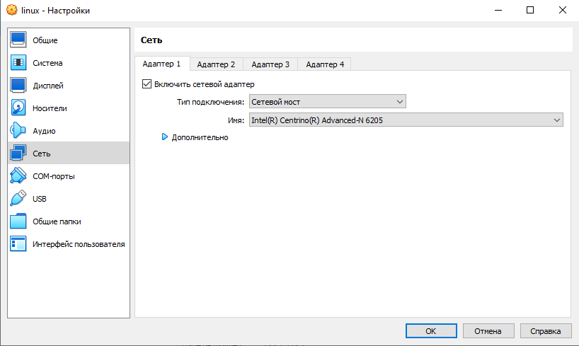

Рис.6

После этого нажимаем кнопку «запустить».

Выбираем первый вариант «Try or install Ubuntu»

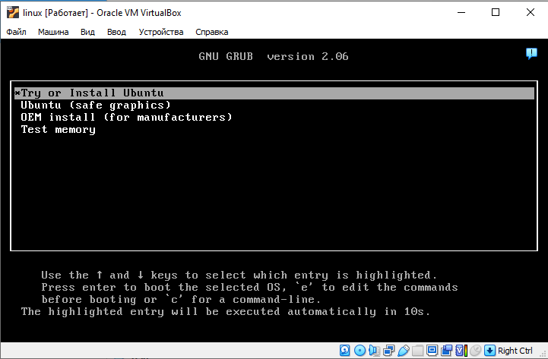

Рис. 7

Выбираем первый вариант «Try or install Ubuntu»

Далее выбираем Установить Ubuntu и слева русский язык.

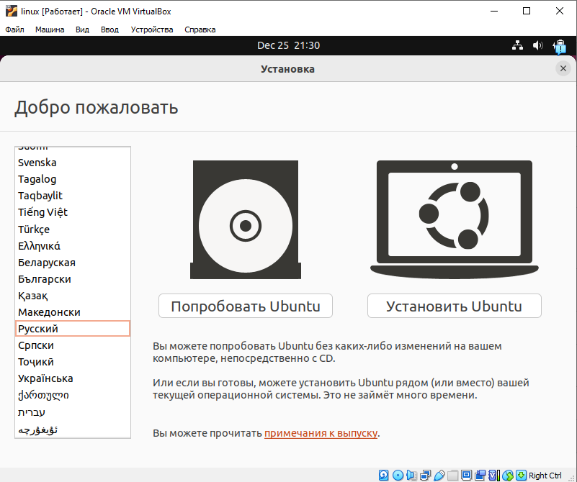

Рис.8

Далее выбираем минимальную установку. Для лабораторной работы этого хватит. В опциях убираем галочки.

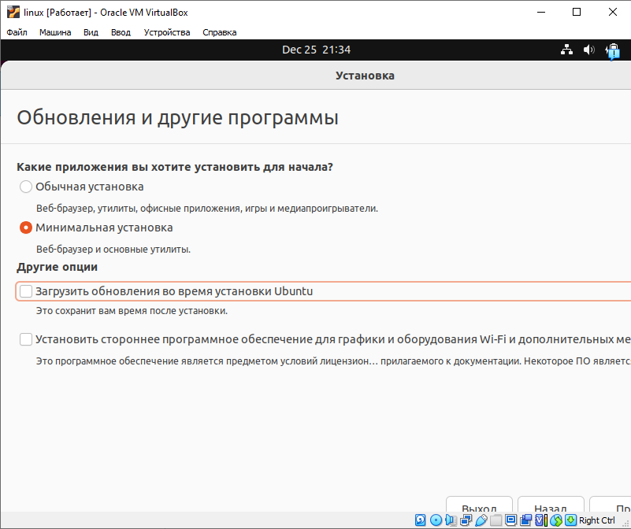

Рис. 9

Выбираем тип установки «другой вариант», для создания своей разметки.

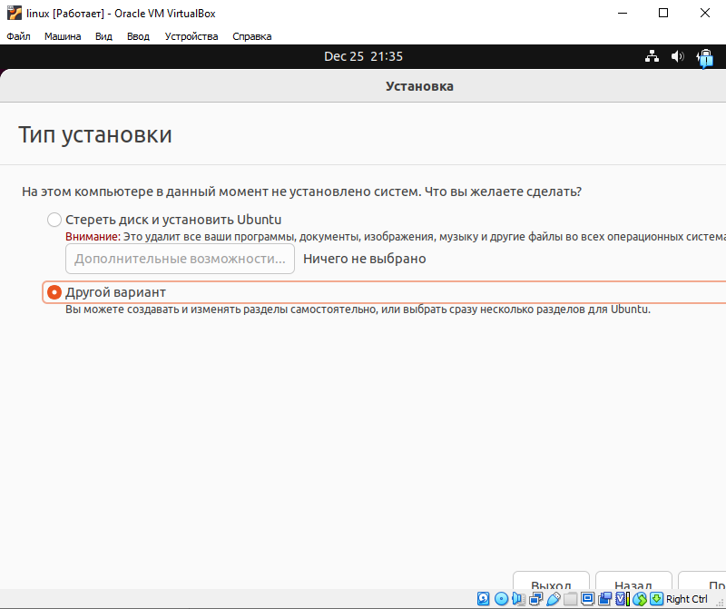

Рис.11

Далее нажимаем на /dev/sda и выбираем «Новая таблица разделов».

Появится строка «свободное место» как на рисунке 12.

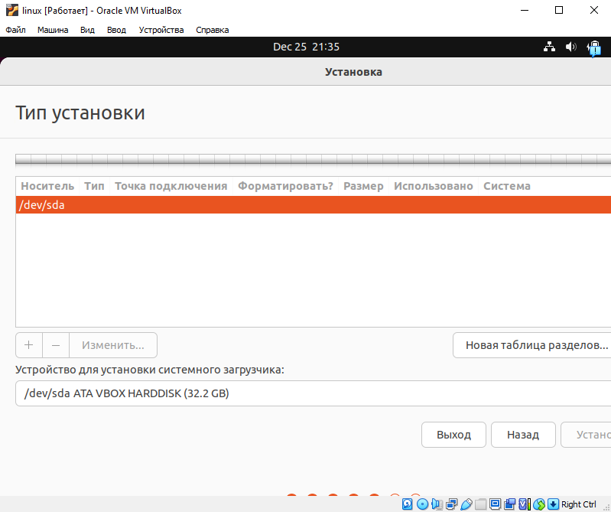

Рис.12

Выбрав «свободное место», нажимаем «+» и вводим настройки как на рисунке 13, уменьшая размер на 2Гб, от предложенного. Получаем результат как на рисунке 14. Выбираем новую строку, выделенную на рисунке 14 и нажимаем «+». Вводим настройки с рисунка 15. После этого нажимаем

«Установить».

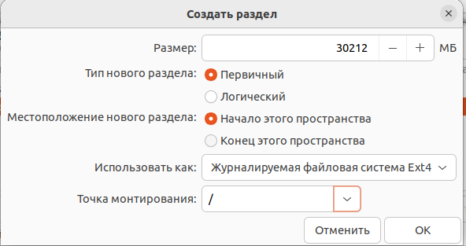

Рис. 13

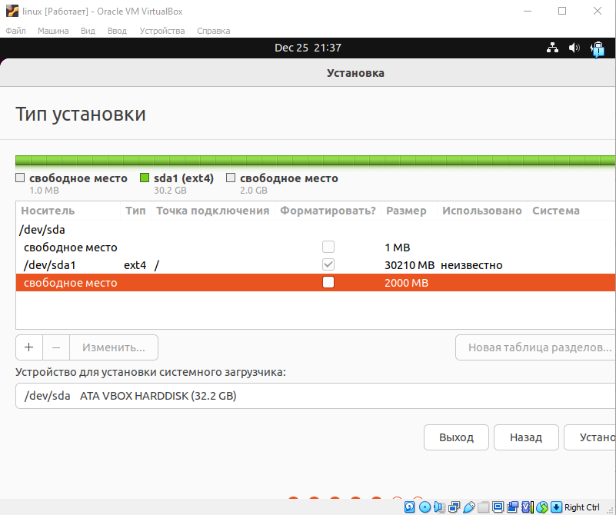

Рис.14

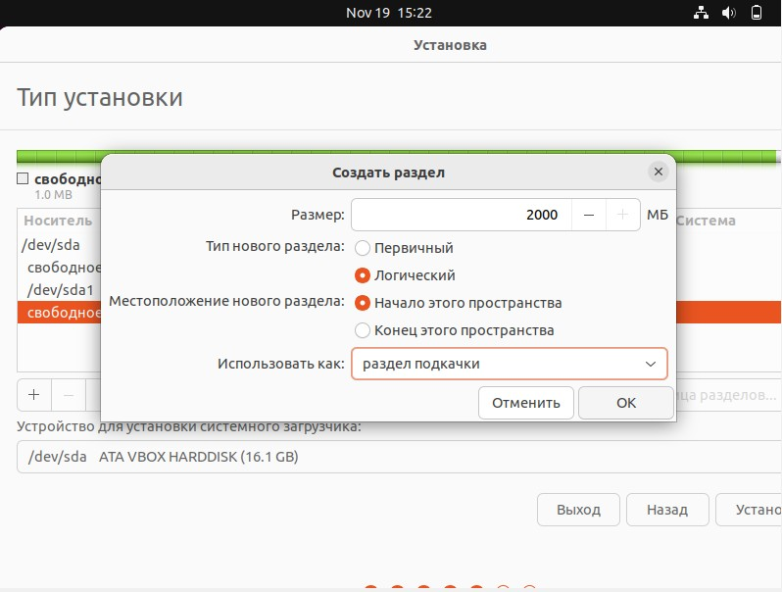Tunc

Рис.15 Выбираем часовой пояс Минска.

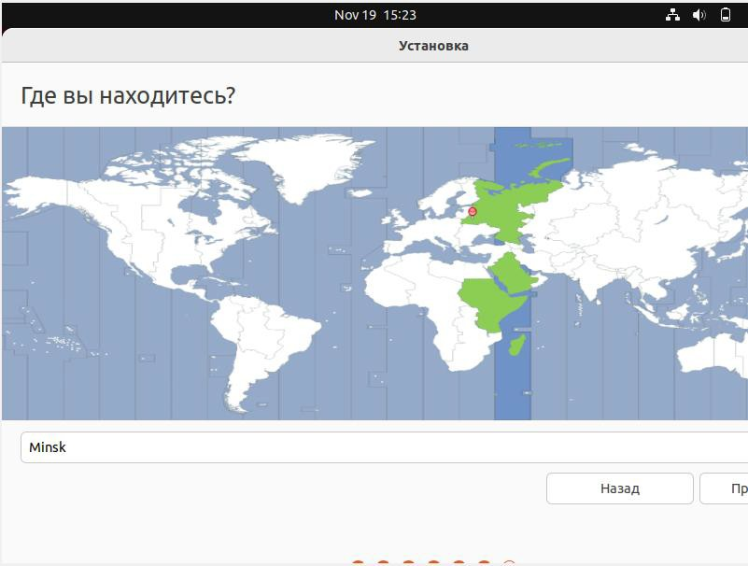

Рис. 16

Далее вводим своё имя и придумываем надёжный пароль. Ждём конца установки.

Sayevich_matsvey

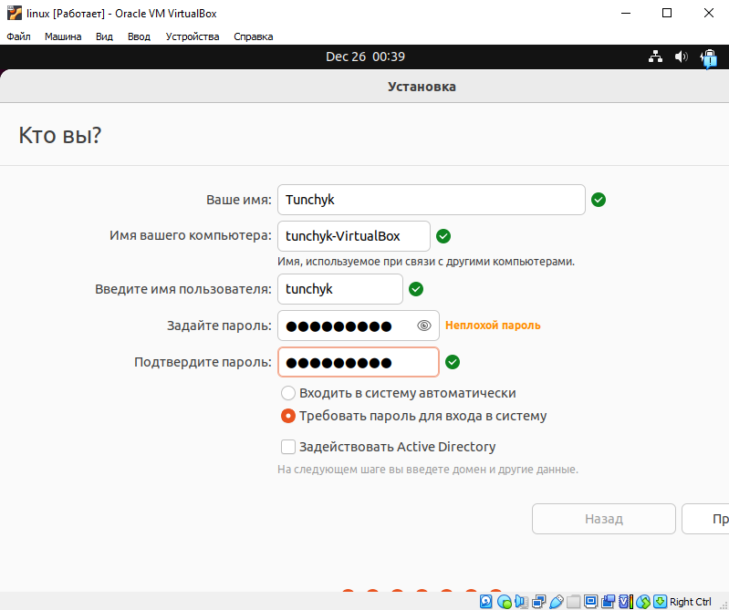

Рис.17

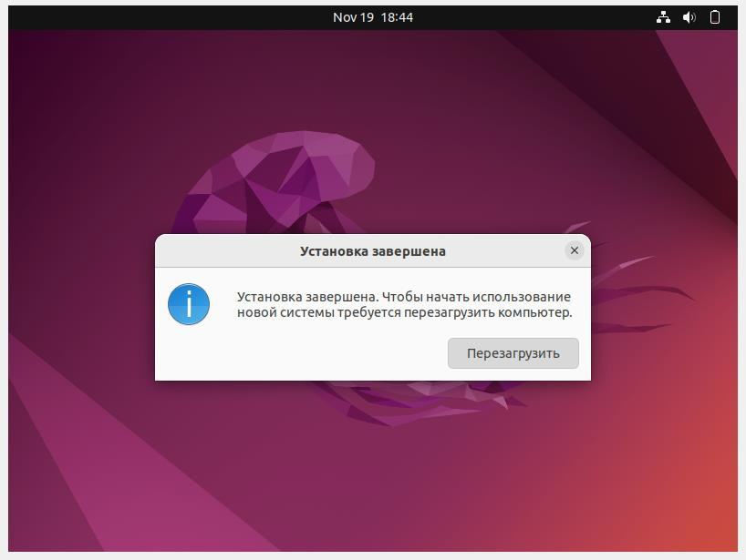

Рис. 18

Для дальнейшей работы следует ввести команду «sudo apt update». И получить похожую информацию.

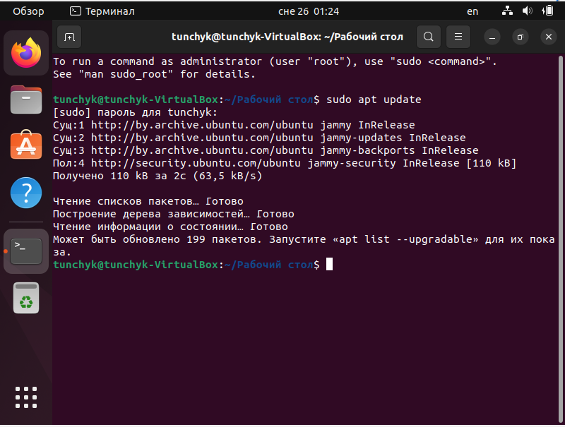

Рис.19

# Установка дополнений гостевой ОС

Для установки утилит следует выбрать «устройства» и самую нижнюю функцию.

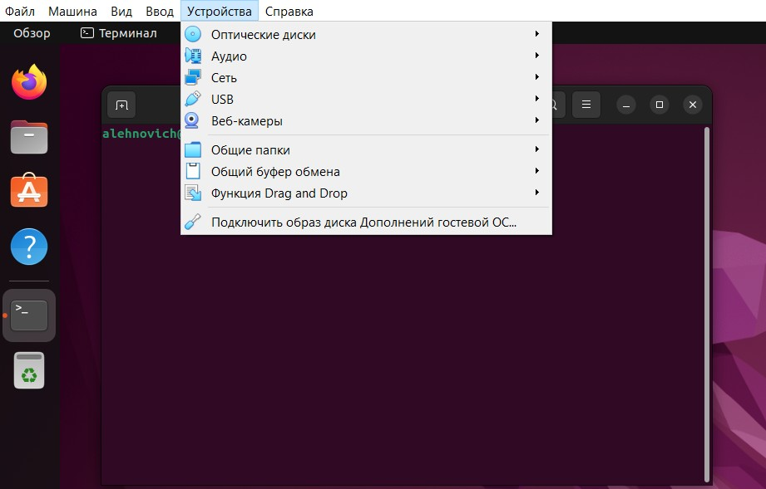

Рис. 20

# Bash

Bash — это командная оболочка для UNIX-подобных операционных систем (UNIX, GNU/Linux, MacOS). Она дает пользователю систему команд для работы с файлами и папками, поиском, настройкой окружения и позволяет управлять ОС прямо из командной строки. Слово bash читается как «баш» и расшифровывается как Bourne-Again Shell.

Для того чтобы подробнее узнать о Bash и его возможностях можно воспользоваться справочной информацией. Для этого используется следующая команда:



Рис. 21

Открывается справочная информация, с помощью которой мы можем получить любую интересующую нас информацию по bash. Чтобы выйти из bash нам нужно нажать клавишу q. Листая вниз мы можем полностью изучить bash. С помощью команды «man» можно получить информацию по любой другой команде.

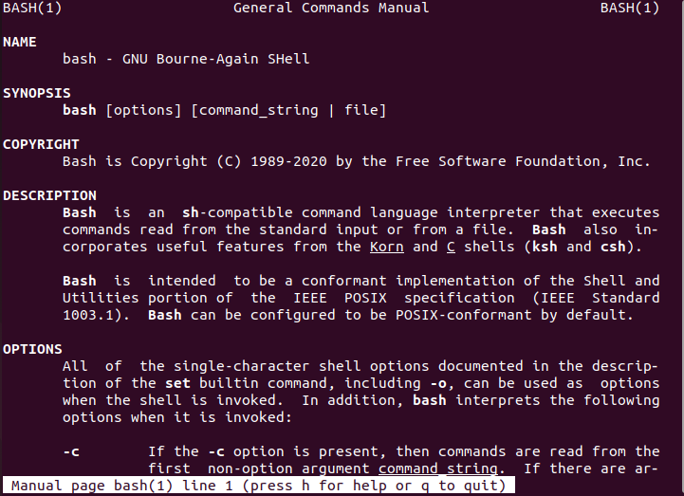

Рис.22

# Копирование и удаление файлов

Для того чтобы скопировать файл надо узнать, где лежит нужlsный файл.

После этого командой cp я выбрал этот файл и переместила его в каталог

«Загрузки». Далее я зашла в сам каталог командой cd и проверила его наличие. Копирование прошло успешно.

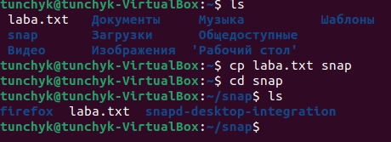

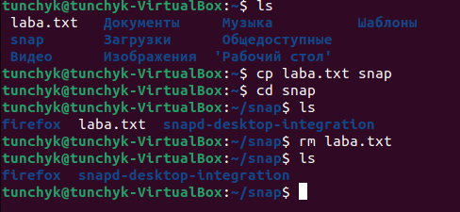

Рис. 24

Для удаления файла используется команда rm. После этой команды вводится название файла. Для проверки я использовала команду ls и убедилась, что файл удалён.